Datum: 9. 11. 2020
Razred: 7. C
Predmet: ZGO
Učni pripomočki: zvezek, delovni zvezek

Pozdravljeni!
Upam, da ste v redu in da niste preveč žalostni, ker ne morete poslušati, kako vas nadiram v živo.
Torej, pred počitnicami ste spoznali Sumerijo in Babilon. Zdaj pa je čas, da se spoznate z Egiptom. Spoznali boste pomen reke Nil in obdobja egiptovske zgodovine.
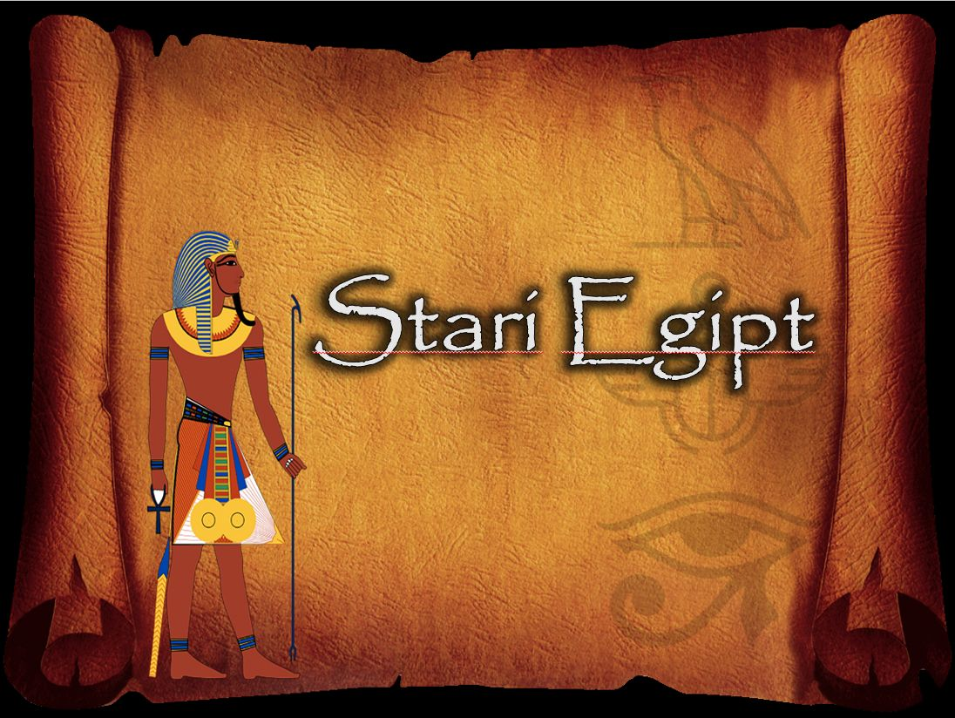
Uro boste začeli s prepisovanjem.

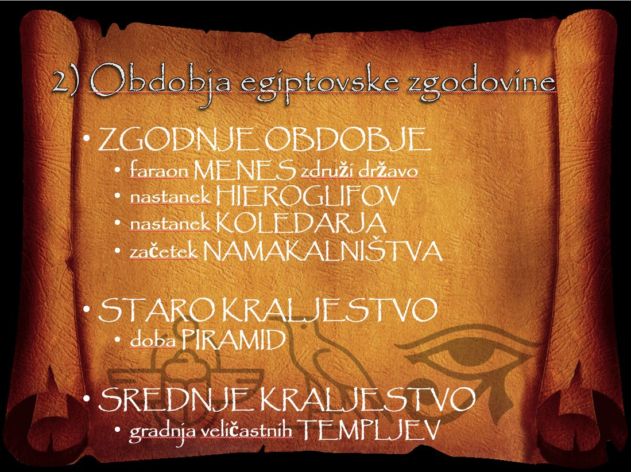
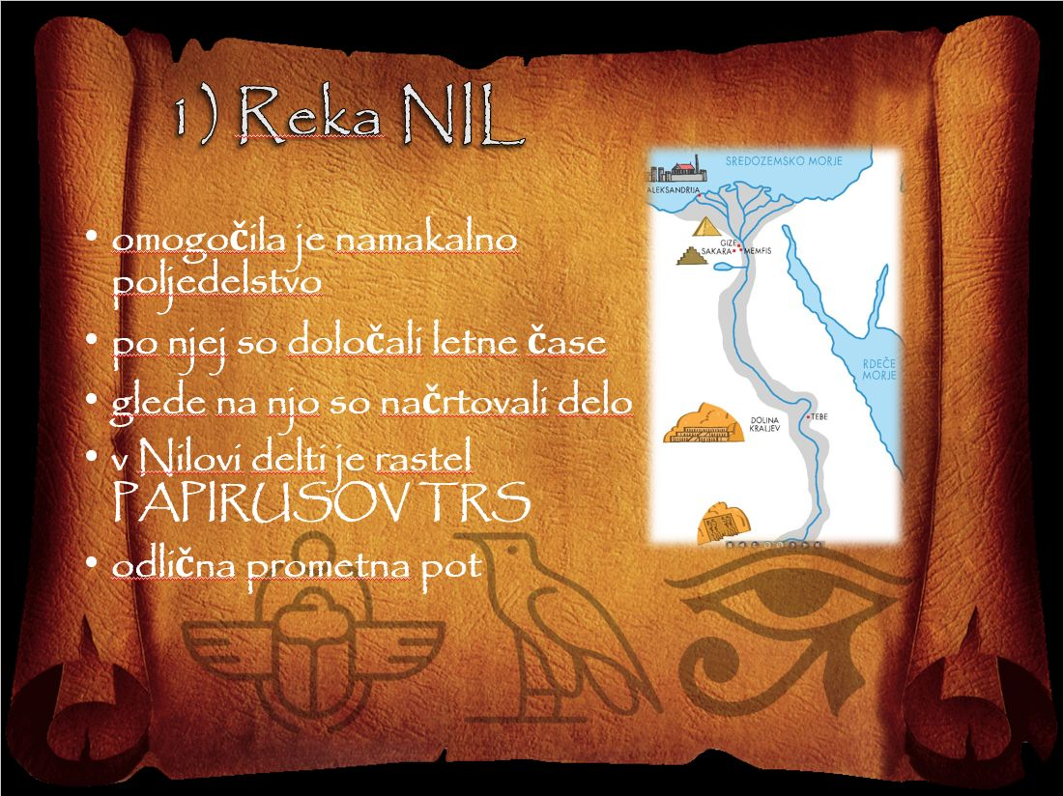
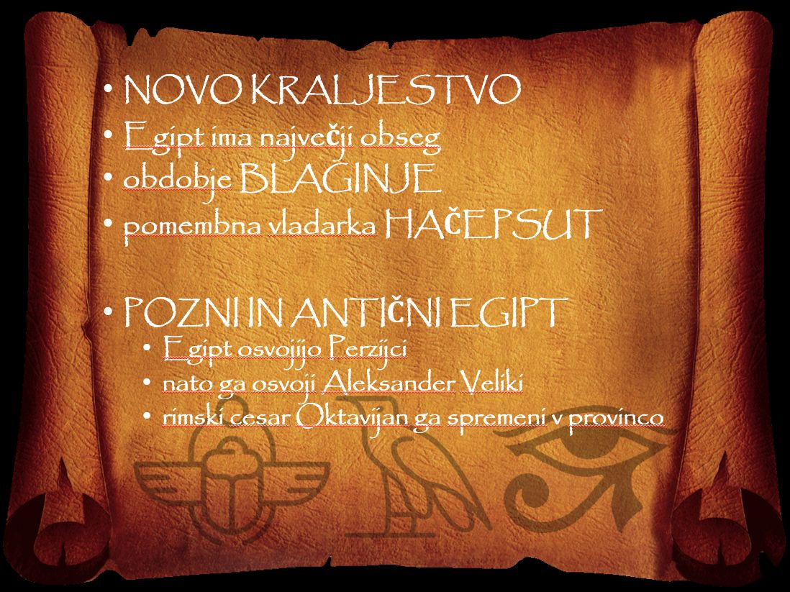
Zdaj pa boste še prebrali besedilo o Egiptu na straneh 36, 37 in 38 ter rešili naloge 16, 18 (a, b, c, č) ter 19 c (na strani 39). Pri branju besedila si podčrtajte pomembne stvari.
Naslednjo uro pa se dobimo prek ZOOM-a. Povezavo boste prejeli prek spletne učilnice v WORD-ovem dokumentu z novo snovjo.
In to bo vse za danes!

Lep dan vam želim!
Učitelj Ivan

